COMUNICATO STAMPA
30 ANNI DI IMPEGNO CIVICO AL SERVIZIO DEL PAESE.
GIMBE APRE L’ANNO DEL TRENTENNALE E PRESENTA I NUOVI DATI SULLA MIGRAZIONE SANITARIA: NEL 2023 RECORD DI
€ 5,15 MILIARDI E OLTRE 1 EURO SU 2 AL PRIVATO CONVENZIONATO.
NORD E SUD SEMPRE PIÙ DIVISI
4 marzo 2026 - Fondazione GIMBE, Bologna
Trent’anni di impegno civico indipendente con i fari puntati sulle criticità del Servizio Sanitario Nazionale (SSN) e sull’integrità della scienza. Con un evento nazionale in streaming, la Fondazione GIMBE ha aperto ufficialmente l’anno del trentennale di attività, presentando il nuovo report sulla mobilità sanitaria interregionale e rilanciando l’allarme sull’equità di accesso alle cure, le diseguaglianze territoriali, i ritardi della digitalizzazione e del PNRR e, più in generale, la sostenibilità del SSN e la disinformazione scientifica.
«In questa occasione non vogliamo celebrare il passato – ha dichiarato il Presidente Nino Cartabellotta – ma rinnoviamo l’impegno per il futuro. Dopo trent’anni la nostra missione non è cambiata: usare dati ed evidenze scientifiche per difendere la sanità pubblica e distinguere tra proclami e realtà. Oggi, più che mai, serve una voce rigorosa e indipendente per contrastare gli attacchi scomposti alla scienza e per denunciare che il diritto alla tutela della salute è sempre più condizionato dal reddito e dal luogo di residenza».
L’evento, che ha visto il Presidente Cartabellotta in conversazione con la giornalista Maria Emilia Bonaccorso, inaugura il percorso #GIMBE30, 12 mesi in cui si susseguiranno attività istituzionali, iniziative divulgative, progetti editoriali e azioni di advocacy in una cornice unitaria fondata su tre pilastri: la scienza per orientare le decisioni pubbliche, la tutela del SSN come bene comune, il rafforzamento della responsabilità civica per difendere il diritto alla tutela della salute.
Nel corso dell’evento è stato presentato il nuovo Report GIMBE sulla mobilità sanitaria. «La migrazione sanitaria tra Regioni – ha sottolineato Cartabellotta – è tra gli indicatori più sensibili delle diseguaglianze del SSN: rileva dove i cittadini trovano risposte adeguate e dove, invece, sono costretti a spostarsi per curarsi».
LA MOBILITÀ SANITARIA INTERREGIONALE NEL 2023
Nel 2023, la mobilità sanitaria interregionale ha raggiunto la cifra record di € 5,15 miliardi, il livello più alto di sempre, in aumento del 2,3% rispetto al 2022 (€ 5,04 miliardi). Le analisi della Fondazione GIMBE confermano il progressivo ampliamento dello squilibrio tra Nord e Sud, con un enorme flusso di risorse economiche in uscita dal Mezzogiorno verso il Nord. In particolare, verso Lombardia, Emilia-Romagna e Veneto, che si confermano le Regioni più attrattive.
«Questi numeri – afferma Cartabellotta – indicano che la mobilità sanitaria è sempre meno una scelta e sempre più una necessità. Quando miliardi di euro e centinaia di migliaia di pazienti convergono verso poche Regioni, significa che l’offerta dei servizi non è omogenea e che il diritto alla tutela della salute non è garantito in maniera equa su tutto il territorio nazionale e richiede spostamenti che hanno anche un rilevante impatto economico sui bilanci delle famiglie». Un principio recentemente ribadito anche dal Presidente della Repubblica Sergio Mattarella che, il 28 febbraio scorso, ha ricordato come «il diritto alla salute, costituzionalmente garantito, deve trovare uniforme applicazione sull’intero territorio nazionale», sottolineando che permangono disomogeneità territoriali non più accettabili.
Il Report GIMBE sulla mobilità sanitaria 2023 si basa su tre fonti ufficiali: i dati economici aggregati dal Riparto 2025; i flussi dei Modelli M trasmessi dalle Regioni al Ministero della Salute; i dati del Report Agenas sulla mobilità sanitaria.
Flussi economici e squilibri territoriali. In Lombardia, Emilia-Romagna e Veneto si concentra il 95,1% del saldo attivo della mobilità sanitaria, ovvero la differenza tra risorse ricevute per curare pazienti di altre Regioni e quelle versate per i propri residenti curati altrove. Sul versante opposto, a pagare il prezzo più alto sono Calabria, Campania, Puglia, Sicilia, Lazio e Sardegna, che insieme assorbono il 78,2% del saldo passivo. «Non siamo più di fronte a semplici differenze regionali – avverte il Presidente – ma a un divario strutturale che nel tempo si è consolidato. In questo scenario, l’autonomia differenziata, con il via libera alle pre-intese per Liguria, Lombardia, Piemonte e Veneto, amplierà inevitabilmente le disuguaglianze».
Regioni “attrattive” e pazienti “in fuga”. La mobilità attiva si concentra per oltre la metà in Lombardia (23,2%), Emilia-Romagna (17,6%) e Veneto (11,1%), seguite da Lazio (8,9%), Toscana (6,4%) e Piemonte (5,8%) (figura 1). Sul fronte opposto, i maggiori esborsi per cure ricevute dai propri residenti in altre Regioni sono a carico di Lazio (12,1%), Campania (9,4%) e Lombardia (9,2%), che da sole rappresentano quasi un terzo del totale, con oltre € 400 milioni ciascuna (figura 2). «La mobilità passiva – spiega Cartabellotta – non coincide esclusivamente con la fuga di pazienti da Sud a Nord. Esiste anche una mobilità di prossimità tra Regioni del Nord confinanti dotate di servizi di elevata qualità. Regioni come Lombardia, Veneto e Piemonte registrano livelli rilevanti di mobilità passiva».
SALDI REGIONALI, i dati in dettaglio (figura 3):
- Saldo positivo rilevante: Lombardia (€ 645,8 milioni), Emilia-Romagna (€ 564,9 milioni) e Veneto (€ 212,1 milioni)
- Saldo positivo moderato: Toscana (€ 47,2 milioni)
- Saldo positivo minimo: Molise (€ 18,6 milioni), Provincia autonoma di Trento (€ 8 milioni)
- Saldo negativo minimo: Provincia autonoma di Bolzano (-€ 3,9 milioni), Friuli Venezia Giulia (-€ 10 milioni), Valle d’Aosta (-€ 12,8 milioni), Piemonte (-€ 20,7 milioni)
- Saldo negativo moderato: Marche (-€ 54,7 milioni), Umbria (-€ 55,8 milioni), Liguria (-€ 74,4 milioni), Basilicata (-€ 77,9 milioni), Abruzzo (-€ 86,9 milioni)
- Saldo negativo rilevante: Sardegna (-€ 101,9 milioni), Lazio (-€ 191,7 milioni), Sicilia (-€ 246,7 milioni), Puglia (-€ 253,2 milioni), Campania (-€ 306,3 milioni), Calabria (-€ 326,9 milioni)
«I saldi regionali – commenta il Presidente – evidenziano un’enorme frattura strutturale tra Nord e Sud. Le sole Regioni con un saldo positivo superiore a € 100 milioni si trovano tutte al Nord, mentre quelle con un saldo negativo otre € 100 milioni appartengono tutte al Mezzogiorno, con l’eccezione del Lazio. Infine, la mobilità sanitaria riguarda prevalentemente i ricoveri ospedalieri e non restituisce le diseguaglianze nell’assistenza territoriale e socio-sanitaria. Ovvero, il divario reale tra le Regioni è ancora più marcato».
Il ruolo del privato convenzionato. Oltre 1 euro su 2 speso per ricoveri e prestazioni specialistiche erogate fuori Regione viene incassato dalla sanità privata convenzionata: € 1.966 milioni (54,5%), contro i € 1.643 milioni (45,5%) destinati alle strutture pubbliche. «La quota di mobilità che confluisce verso il privato convenzionato – sottolinea Cartabellotta – non è omogenea in tutte le Regioni, perché dipende dall’offerta e dalle capacità attrattive di strutture private d’eccellenza». Infatti, le strutture private assorbono oltre il 60% della mobilità attiva in Molise (90,2%), Lombardia (71,1%), Puglia (68,9%) e Lazio (63,8%). In altre Regioni la capacità attrattiva del privato resta invece inferiore al 20%: Valle D’Aosta (15,7%), Umbria (15,1%), Liguria (11,4%), Provincia autonoma di Bolzano (9,1%) e Basilicata (7,2%) (figura 4).
Ricoveri ospedalieri e specialistica ambulatoriale. Secondo i dati Agenas, l’80,4% della mobilità per ricoveri è classificato come effettiva (€ 2.311 milioni), ovvero dipende dalla scelta del paziente. Il 16,7% (€ 480 milioni) è invece legato a prestazioni urgenti (mobilità casuale) e il 3% (€ 85 milioni) riguarda casi in cui il domicilio del paziente non coincide con la Regione di residenza (mobilità apparente). Della mobilità effettiva, solo il 6,5% riguarda ricoveri ordinari a rischio di inappropriatezza (figura 5). Della specialistica ambulatoriale erogata in mobilità, quasi il 93% si concentra in tre categorie: prestazioni terapeutiche (33,1%), diagnostica strumentale (31,5%) e prestazioni di laboratorio (28%) (figura 6).
«I dati sulla mobilità sanitaria – prosegue il Presidente – ci ricordano che il diritto alla tutela della salute non può dipendere dal codice di avviamento postale. Il nostro impegno per il futuro è di continuare a monitorare con rigore le diseguaglianze e a condurre analisi indipendenti per ricostruire un SSN equo e universalistico. E da attività come questa prende forma il nuovo percorso avviato con il trentennale: trasformare il monitoraggio GIMBE in strumento di consapevolezza pubblica e advocacy istituzionale».
«Il trentennale GIMBE – conclude Cartabellotta – segna l’inizio di un nuovo capitolo per la Fondazione: l’avvio di un coinvolgimento della comunità, con strumenti dedicati a rafforzare in modo strutturale la ricerca indipendente, l’educazione alla salute, l’uso consapevole della sanità pubblica e l’advocacy politico-istituzionale finalizzata a rilanciare il SSN. Perché l’indipendenza, nostro valore fondante, si tutela con trasparenza, partecipazione e responsabilità condivisa. E perché difendere la sanità pubblica significa garantire decisioni guidate dalle evidenze scientifiche e dai dati, non da interessi opportunistici o di categoria. Ma significa anche costruire una comunità consapevole del valore del SSN e pronta a sostenerlo come pilastro della democrazia e strumento di coesione sociale».
Lo streaming dell’evento è disponibile sul canale YouTube della Fondazione GIMBE.
Il report dell’Osservatorio GIMBE “La mobilità sanitaria interregionale nel 2023” è disponibile a: www.gimbe.org/mobilita2023
Fondazione GIMBE
Via Amendola 2 - 40121 Bologna
Tel. 051 5883920 - Fax 051 4075774
E-mail: ufficio.stampa@gimbe.org

Figura 1. Crediti per mobilità sanitaria attiva: anno 2023
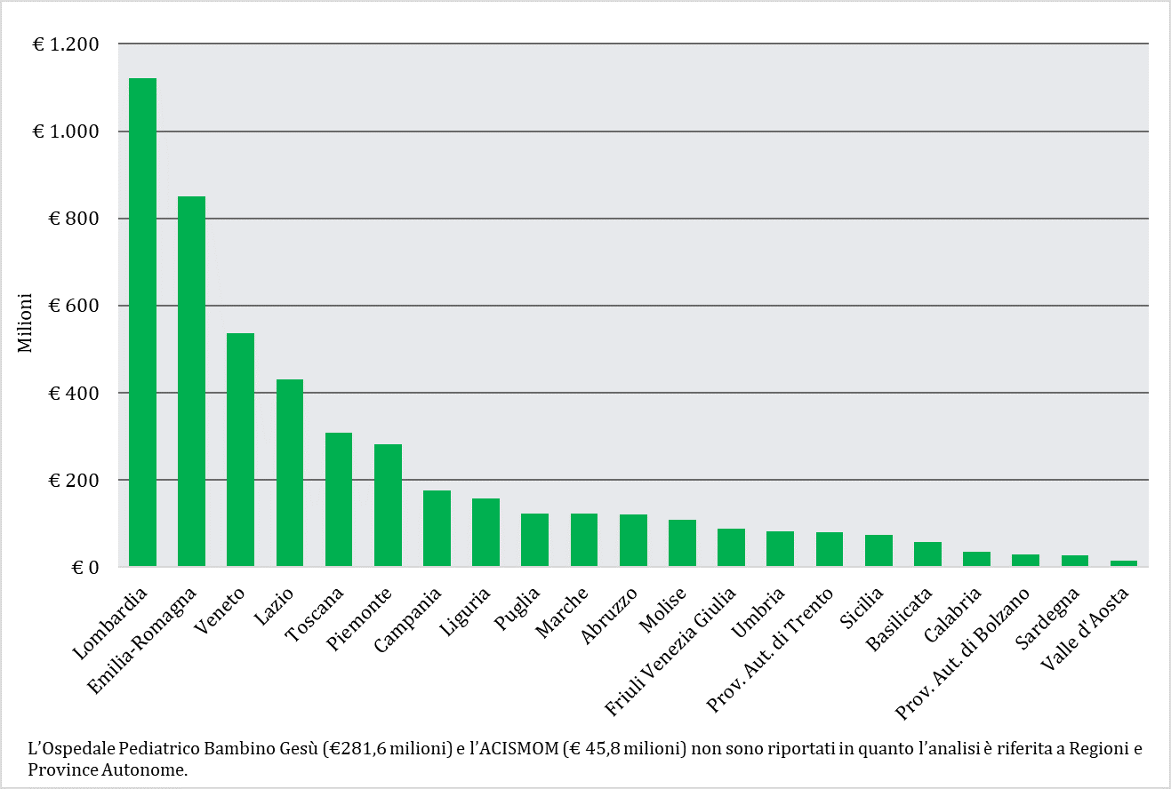

Figura 2. Debiti per mobilità sanitaria passiva: anno 2023
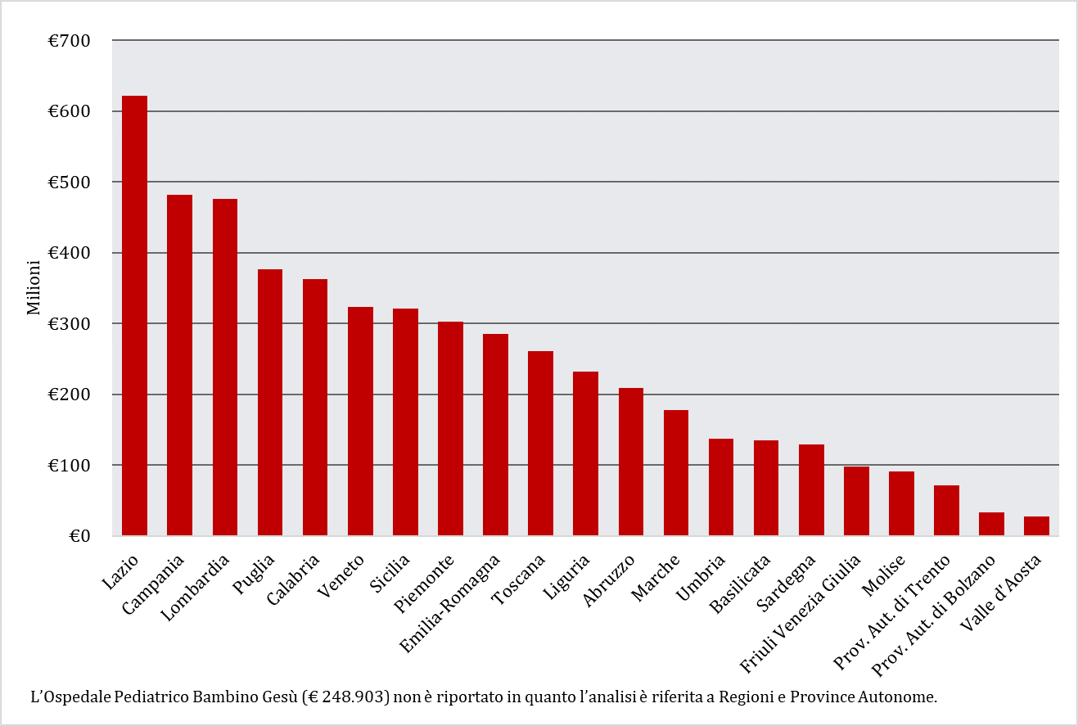

Figura 3. Saldi mobilità sanitaria 2023
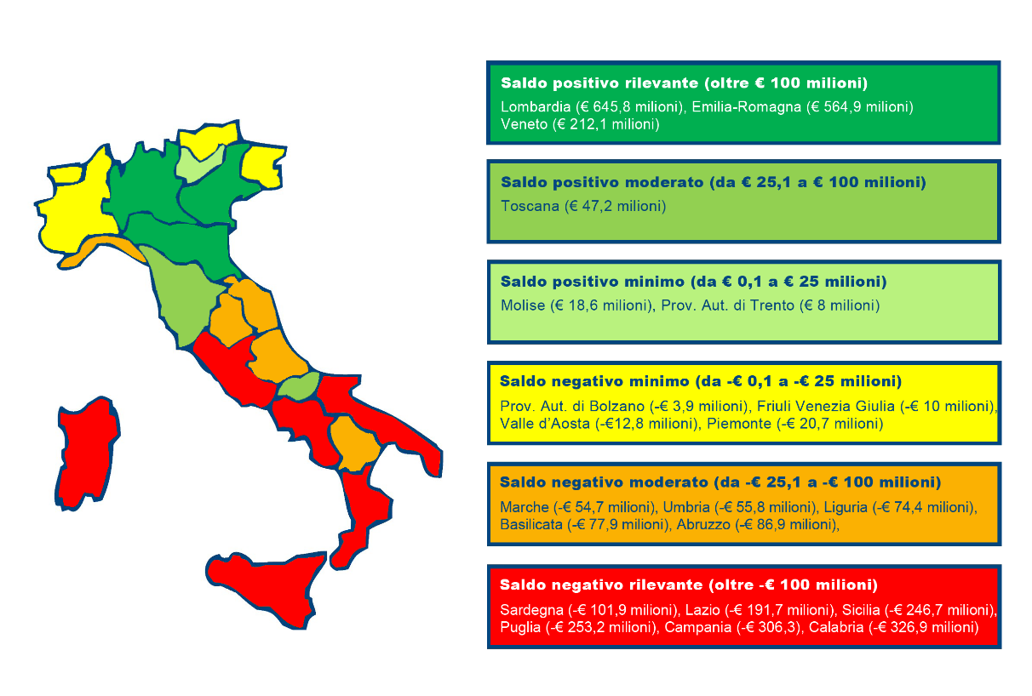

Figura 4. Valore percentuale della mobilità sanitaria 2023 erogata
da strutture private accreditate: ricoveri e specialistica ambulatoriale
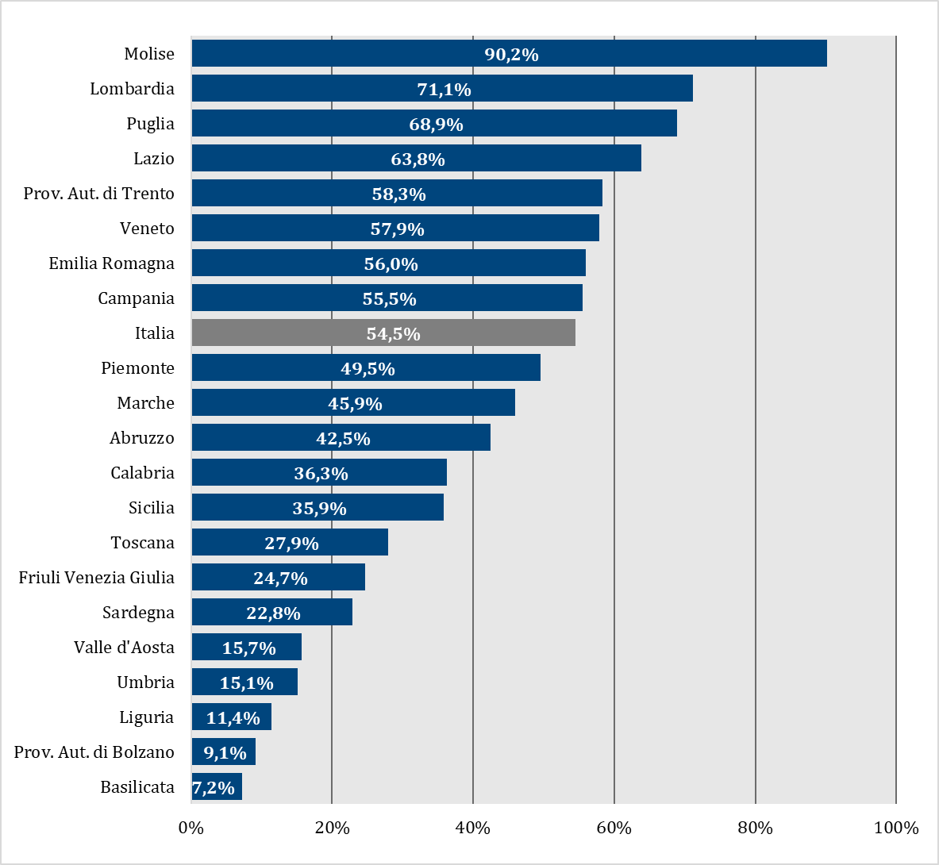
Figura 5. Mobilità sanitaria effettiva per ricoveri in relazione alla complessità del DRG
(dati Agenas, 2023) 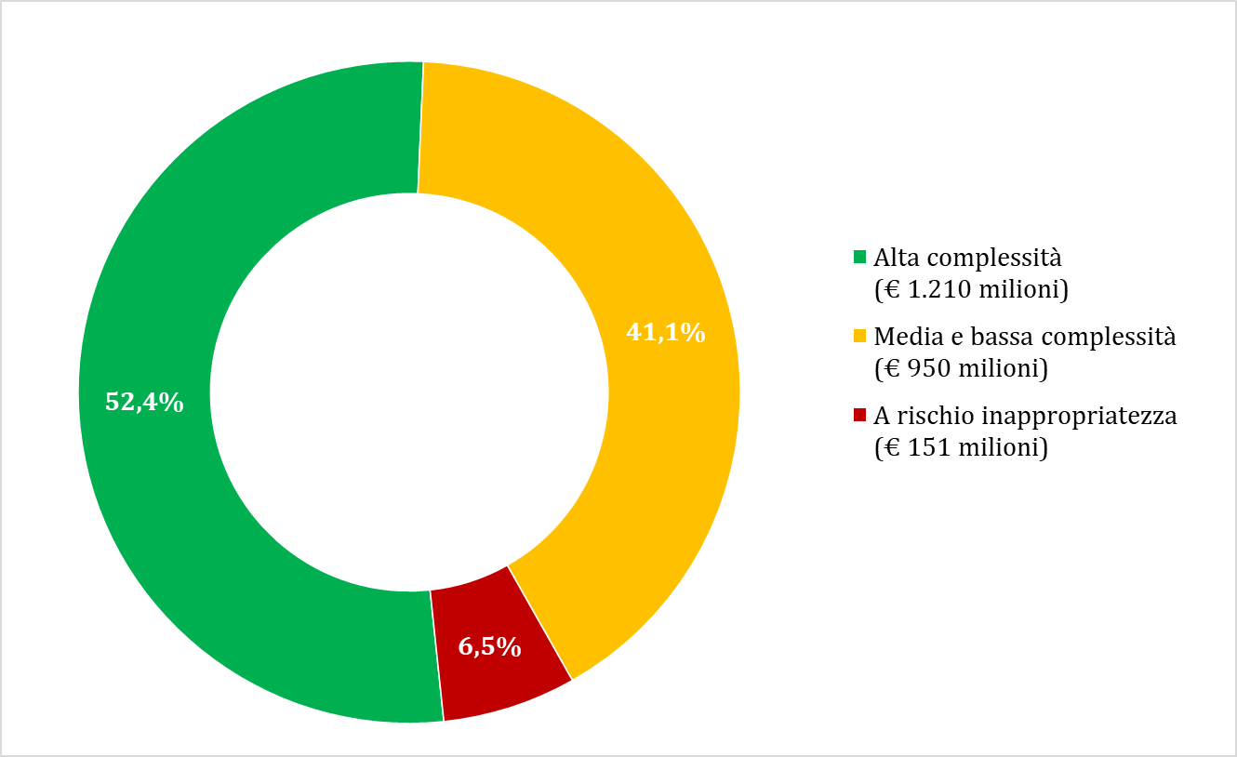

Figura 6. Mobilità sanitaria per specialista ambulatoriale
(dati Agenas, 2023)
